2016年一级建造师《通信与广电工程》真题及答案

一、单项选择题(共20题，每题1分，4个备选项中，只有1个最符合题意)
1.通信网中的支撑网的功能包括（ ）和网络管理、业务管理等。
A．信令功能
B．多媒体传输
C．语音传输
D．电路交换
【答案】A

2.计算机互联网中的核心设备是（ ）。
A．路由器
B．服务器
C．接入设备

D．传输链路
【答案】A

3.在光信号中光纤中传播时，（ ）会导致光信号的畸变。
A．反射
B．折射
C．损耗
D．色散
【答案】D

4.PTN系统的同步采用（ ）方案，可以实现高质量的网络同步。
A．帧同步
B．时钟同步
C．网同步
D．信道同步
【答案】B

5.TD-SCDMA系统的切换方式是（ ）。
A．接力切换
B．硬切换
C．软切换
D．更软切换
【答案】A

6.接入网是通过（ ）接口与电信管理网连接的。
A．X.25接口
B．Q3接口
C．UNI接口
D．SNI接口
【答案】B

7.通信电源的交流供电系统不包括（ ）。
A．交流配电屏
B．高频开关电源
C．燃油发电机
D．UPS
【答案】B

8.我国入户光纤使用的以G657A光纤为主，其最大特点是（ ）。
A．优越的偏振色散系数
B．在1550nm处的色散为零
C．在1310nm处的衰减最小
D．对弯曲损耗不敏感

9.我国的地面数字电视信道传输标准是（ ）。
A．DVB
B．ISDB
C．CMMB
D．DTMB
【答案】D

10.电视照明电光源的有效寿命指的是（ ）。
A．不能工作时的全部累计点亮时间
B．光通量下降到不能工作时一定区间的时间
C．从开始点亮到其光通量下降到一定数值时的全部累计点亮时间
D．从开始点亮到其不亮时的全部累计点亮时间
【答案】C

11.基站安装天线时，20米的塔放电源线应当采用（ ）点接地。
A．l点
B．2点
C．3点
D．4点
【答案】C

- 某移动站全向天线安装，符合要求的是（ ）。
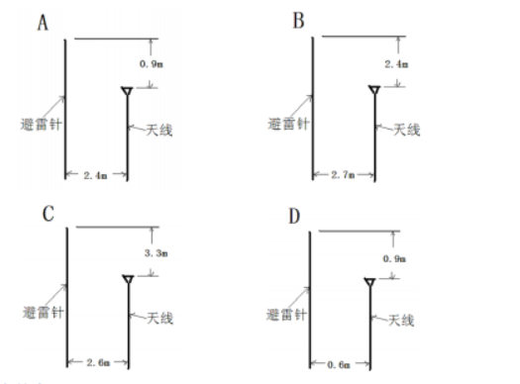

【答案】C
13.移动交换子系统设备性能指标测试不包括（ ）。
A．接通率测试
B．非话业务统计
C．局间中继测试
D．同步检验
【答案】B

14.下列哪项（ ）数值越小越好。
A．天线增益
B．驻波比
C．交叉极化鉴别率
D．输出光功率
【答案】B

15.功率因数是属于下列（ ）哪种设备的参数。
A．交流配电屏
B．直流变换器
C．逆变器
D．开关整流
【答案】D

16.在城市人行道有多处交越线路的地基坑道一般采用（ ）基础。
A．天然地基
B．素混凝土
C．钢筋混凝土
D．砖混
【答案】C

17.关于广播电视中心工艺系统中线缆的布放，为防止电磁噪声干扰，下列线缆布放正确的是（ ）。
A．应将音视频信号线和电源线分别放在两侧，控制线居中布放;
B．应将音视频信号线和控制线分别放在两侧，电源线居中布放;
C．应将音视频控制线和电源线分别放在两侧，信号线居中布放;
D．可以将音视频控制线、电源线和信号线随机布放;
【答案】A

18.卫星接收天线调试依次按仰角、方位角、（ ）和极化角顺序进行。
A．功率分配器
B．极化方式
C．馈源焦距
D．高频头增益
【答案】C
19.下列行为中，属于扰乱电信市场秩序的是（ ）。
A．向互联网传播病毒
B．盗接他人电话线路
C．盗窃电话设施
D．故意破坏正在使用的公用电信设施
【答案】B

20.下列工程中，必须由一级注册建造师担任项目负责人的是（ ）。
A．投资500万元的接入网工程
B．接收25套广播电视节目的卫星接收站工程
C．投资500万元的传输设备工程
D．投资500万元的数据通信工程
【答案】A

二、多项选择题(共10题，每题2分。5个备选项中，有2个或2个以上符合题意，至少有1个错项。错选，本题不得分;少选，所选的每个选项得0.5分)
21.下列关于OTN的描述，说法正确的是（ ）。
A．只能管理一个波长
B．可以同时管理多个波长
C．可以保持与现有SDH网络的兼容性
D．以DWDM与光通道技术为核心
E．基于时分复用技术
【答案】BCD

22.VSAT网络具有以下（ ）特点。
A．时延小
B．通信容量可自适应
C．保密性好
D．结构易调整
E．智能化功能强
【答案】BDE
23.4G的关键技术包含下面哪些（ ）。
A．多路复用技术
B．多天线技术
C．链路自适应技术
D．智能天线
E．多载波技术
【答案】BCDE

24.下面关于短波的说法，正确的有（ ）。
A．短波沿地面传播衰减小，能形成有效服务区
B．短波在传播过程中衰减快
C．在几十到几百公里以外形成服务区
D．在几百到几千公里以外形成服务区
E．适用于国际广播
【答案】DE

25.在光缆中继段测试中，需要用到下列（ ）测试设备。
A．OTDR
B．光谱分析仪
C．多波长计
D．光功率计
E．高阻计
【答案】ADE

26.下列情况中，禁止塔上作业的有（ ）。
A．雷雨
B．沙暴
C．气温38°
D．气温-8°
E．塔上附霜
【答案】ABCE

27.演播室灯光和以下（ ）哪种设备不能共用同一相电源。
A．普通照明灯
B．话筒
C．视频切换台
D．音箱
E．动力电源
【答案】BCD

28.某电信运营公司发现本地网光缆被挖断，首先采取措施临吋疏通业务，随后修复线路并加装钢管保护，在沿线曾设宣传牌。该公司可向责任单位索赔的费用包括（ ）。
A．临时疏通业务的费用
B．线路修复的人工费、材料费
C．加装保护钢管的费用
D．增设宣传牌的费用
E．支付用户的损失赔偿费用
【答案】ABE

29.为减少天线设备的电磁辖射对某区域环境的影响，可以调整天线的（ ）。。
A．型号
B．极化方式
C．高度
D．俯仰角
E．水平方向角
【答案】ACDE

30.下列光缆埋深大于等于1.2米的有哪些（ ）。
A．村镇
B．公路路肩
C．沟渠
D．市区人行道
E．戈壁
【答案】AC

三、案例分析题(共5题，其中1-3题每题20分，4-5题每题30分)
(一)背景材料：某通信工程施工单位承揽了一项直埋线路工程，有部分线路路由穿越草原，施工前，施工单位派人进行了现场摸底，确定了本工程的环境因素，编制了工程的施工组织设计，明确了质量目标及控制计划。
在进行单盘检验时，施工单位人员检查了光缆出厂合格证，并对护盘有损坏的光缆进行光电性能测试，对测试结果做了记录并对光缆进行做标识。
工程完工后，施工单位编制了竣工资料，竣工资料中的隐蔽工程签证包括了光缆沟深度、光缆与其它设施的间距、缆线布放、排流线埋设、光缆引上管的安装及埋设等共计6项内容。
问题：
1.本工程的施工组织设计还应包括哪些管理目标及控制计划?
【答案】本项目的施工组织设计内容不全，其内容还应包括：
(1)进度管理目标及控制计划;
(2)成本管理目标及控制计划;
(3)安全管理目标及控制计划;
(4)环境管理目标及控制计划。
2.指出单盘检验中存在的问题，说明正确的做法。
【答案】光缆单盘检验中存在问题及正确做法为：
(1)光缆到达现场后进行外观检查，施工单位人员仅检查光缆出厂合格证不妥，应检查光缆盘有无变形，护板有无损伤，各种随盘资料是否齐全。开盘后先检查光缆外表有无损伤。
(2)对光缆进行光电特性检查时，仅对护盘有损伤的光缆进行测试光电性能不妥。某些特性要求全数检查，如光缆长度复测应100%抽样。
(3)仅仅由施工单位人员进行测试结果记录不妥，材料和设备进场检验工作应有建设单位随工人员和监理人员在场，将光电检验结果记录。单盘检验时要请供应单位一起进行，且外观检验的光缆要要做记录和标识。
3.识别环境因素应考虑哪些内容?
【答案】该项目环境因素应考虑以下几项：
(1)开挖光(电)缆沟时，造成的草原绿色植被破坏;
(2)光(电)缆测试接续时，随意丢弃的下脚枓、垃圾、废弃物;
(3)挖掘机、发电机、抽水机工作时的废气和噪声、扬尘;
(4)施工时从人(手)孔排出的污水漫流;
(5)驻地产生的生活垃圾随意倾倒;
4.竣工资料中还缺少哪些隐蔽工程签证记录?
【答案】竣工资料中还缺少：
(1)路由位置及沟底处理;
(2)沟坎加固等保护措施的质量;
(3)保护和防护设施的规格数朵和安装地点及安装质量;
(4)接头装置的安装位置及安装质量;
(5)回填土的质量等。

(二)背景资料：某施工单位承接了一项移动通信基站设备安装工程，主要包括传输设备、电源设备、基站设备及天馈线系统的安装、测试和开通;基站地网及市电引入工程的施工任务由建设单位单独分包。
施工期间，正值夏季多雨季节，对工程进度影响较大，加之运营需要，建设单位要求施工单位采取有效措施加快施工进度，并提出了两项具体要求：
1、对于已完成安装的基站，提前加电开通，尽快验收交付投产;
2、对于地网、市电引入未完工的基站，先安装设备，待地网、市电引入工程完成后，立即加电开通。施工单位增派人员，加快了设备安装进度，在专项质量检查中，检查组发现基站天馈线驻波比不合格的数目偏高，要求项目部进行分析并及时整改。
问题：
1.指出本工程中天线和馈线安装的质量控制点。
【答案】天线安装的质量控制点：
(1)天线的安装位置及加固方式;
(2)天线的方位角及俯仰角;
(3)天线的防雷保护;
(4)天线间距。
馈线安装的质量控制点：
(1)馈线防水弯曲率半径;
(2)馈线的损耗与驻波比;
(3)馈线的防雷接地。
2.针对建设单位的第一项要求，施工单位应如何做?
【答案】施工单位可以把建设单位第一项要求作为工程的部分验收。在进行通信工程的部分验收时，施工单位应做好下列工作：
(1)在部分验收前将已完成的部分基站的资料编制好，提交建设单位和监理工程师审核。
(2)部分工程资料经审核通过后，方可进行部分验收。
(3)建设单位、监理单位、施工单位共同进行部分验收。
(4)对于验收中发现的问题，应该按要求进行整改，整改完成后，由建设单位和监理工程师进行复验。
(5)复验合格后，工程才能投入使用。
3.建设单位的第二项要求是否妥当。说明理由。
【答案】建设单位的第二项要求不妥;施工单位应该拒绝，其理由如下：
(1)由于接地网未做，系统未接地，不能安装天馈线及设备，否则遇到雷击时，无法迅速泄放雷电引起的强电流，容易造成人身及设备雷击触电危险。
(2)市电引入未完工，安装的设备无法进行加电本机测试，而直接进行系统测试，不符合设备安装施工程序。
4.用因果分析图法分析电压驻波比不合格的可能原因。
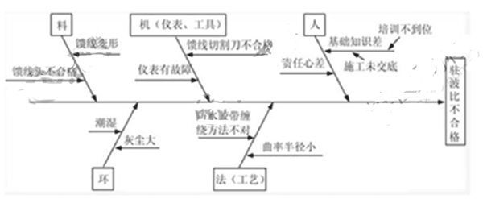
(三)背景材料：某通信工程公司承担西南某市一项室内管道光缆线路工程，开工前，项目负责人让安全员进行安全技术交底，安全员从施工作业特点，危险因素，安全操作规程和标准等方面，对施工人员进行了详细说明和讲解，并要求参会人员在交底记录上签名。
开工后某天上午收工时，施工人员将人井盖盖好，以防过路人员跌入。下午开工后，一人打开井盖下井作业，不久晕倒，经消防人员施救后生还。项目负责人要求知情人员不得扩散事故消息，以减少负面影响。
完工后，项目部按建设单位要求编制提交了竣工资料，工程顺利通过验收。
问题：
1.指出本项目安全技术交底的不妥之处并说明正确的做法。
【答案】本项目安全技术交底的不妥之处及正确的做法如下：
(1)项目负责人让安全员进行安全技术交底不妥，应由技术负责人进行安全技术交底工作;
(2)安全技术交底内容不妥，还应包括针对危险因素制定的具体预防措施、在施工生产中应
注意的安全事项和发生事故后应采取的应急措施。
(3)被交底人只有施工人员不妥;应交底至所有管理人员和操作人员。
2.根据法规要求，事故发生后施工单位应做哪些工作?
【答案】事故发生后施工单位应做如下工作：
(1)报告安全事故：事故发生后，事故现场有关人员应当立即向本单位负责人报告;特别情况下可以直接向政府有关部门报告。
(2)处理安全事故：单位负则人及项目经理部应配合有关部门的抢救工作及其他险情排除、事故范围控制、标识及现场保护工作。
(3)安全事故调查：单位负责人及项目经理部应配合事故调查组工作，如实提供有关情况。
(4)对事故责任者进行处理：施工单位应当按照政府批复，对本单位负有事故责任的人员进行处理。
3.为保证入井作业安全，施工现场应采取哪些措施?
【答案】施工现场应采取如下措施：
(1)在人孔内工作时，井口处应设置警示标志。
(2)施工人员打开人孔后，应先进行有害气体测试和通风，确认无有害气体后才可下去作业。
(3)在人孔内抽水时，抽水机或发电机的排气管不得靠近人孔口，应放在人孔的下风口方向。
(4)下人孔时必须使用梯子，不得蹬踩光(电)缆托板。
(5)在人孔内工作时，如感觉头晕、呼吸困难，必须离开人孔，采取通风措施。
(6)人(手)孔内施工时，严禁在人(手)孔内吸烟。
(7)在开挖人孔坑时，如果当天不能回填，应根据现场的实际特点，晚上在沟坑的周围燃亮
红灯，以防人员跌落。
(8)在井上设专人看护。
(9)若遇人员中毒事件，井上人员应在保证自身安全的情况下方可施救，不得盲目下井施救。
4.竣工图纸应满足哪些要求?
【答案】竣工图纸应满足的要求有：
(1)竣工图的内容必须真实、准确，与工程实际相符合。
(2)利用施工图改绘竣工图，必须标明变更依据。凡变更部分超过图面1/3的，应重新绘制竣工图。
(3)所有竣工图纸均应加盖竣工图章。竣工图章的基本内容包括“竣工图”字样、施工单位、编制人、审核人、技术负责人、编制日期、监理单位、现场监理人员、总监理工程师。竣工图章应使用小易褪色的红印泥，盖在图标栏上方空白处。

(四)背景资料：某施工单位承担了一项架空光缆线路工程，设有甲、乙、丙三个中继段。
项目部根据具体情况进行了工作分解，估算了各工作的持续时间，确定了各工作之间的逻辑关系，编制了工作逻辑关系及持续时间表(见表4)，并据此绘制了进度计划网络图。图4给出了部分进度计划网络图。
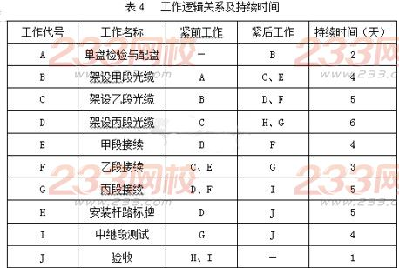

图4部分进度计划网络图
施工过程中，因设计不合理引起光缆路由变更，造成“架设乙段光缆”推迟2天完工。
“乙段接续”工作进行中，因熔接机故障停工4天。由于工作量估计不准确，“架设丙段光缆”的持续时间比计划缩短了1天，“甲段接续”、“安装杆路标牌”的持续时间分别增加1天。
问题：
1.在答题卡指定区域绘制完整的进度计划网络图。
【答案】本工程完整的进度网络图如下
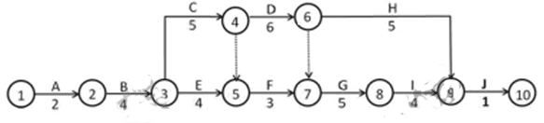
- 按照下面格式填写进度计划中D、E、F、H的工作时间参数。
【答案】网络图中D、E、F、H四项工作的时间参数如下
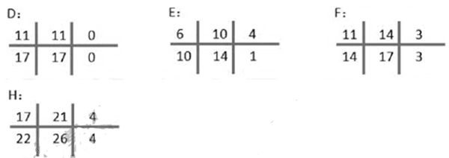

3.列出进度计划中关键工作的工作代号，并计算计划工期。
【答案】网络图中的关键工作代号为：A，B，C，D，G，I，J。
计划工期计算：2天(A)+4天(B)+5天(C)+6天(D)+5天(G)+4天(I)+1天(J)=27天。
4.计算本工程的实际工期。
则实际工期：2天(A)+4天(B)+7天(C)+7天(F)+5天(G)+4天(I)+1天(J)=30天。
5.本工程光缆配盘的技术要求有哪些?
【答案】光缆配盘的技术要求：
(1)光缆配盘要求合理准确;
(2)配盘时应考虑光缆接头点尽量安排在地势平坦、稳固和无水地带：
(3)光缆端别应按顺序配置，一般不得倒置;
(4)光缆配盘时，如在中继段内有水线防护要求的特殊类型光缆，应先确定其位置，然后从特殊光缆接头点向两端配光缆。
(五)背景资料：某施工单位承担了一项传输设备安装工程，共有2个站，合同约定工期70天。项目部编制了进度计划(见图5)，资源配备见下表5。施工单位项目经理及其他人员的人工成本按平均600元/天计算，本工程单机和系统调试租赁同一仪表。租赁费为2000元/天。
工程开始后，各队每天完成的工作量与计划相同。进行到第35天，项目部接建设单位封网通知，自次日起停工3天。进行到第45天，因使用不当造成仪表故障，停工4天。仪表装修费用5000元计入当日成本。停工期间，人员费用按正常人工成本50%计算，仪表使用费按原价计算。为了赶工，项目经理部系统测试人员从第1天晚上开始加班，连续加班6个晚上。每晚加班完成的工程量相当于正常日完成工作量的50%。人工成本与正常日人工成本相同，仪表不计使用费。
问题：
1.计算本工程每10日的计划工作预算成本(BCWS)。
【答案】每10日的计划工作预算成本(BCWS)计算如下：
(1)第1-10日BCWS：(1+3)人×600元/人.天×10天=24000元。
(2)第11-20日BCWS：(1+5)人×600元/人.天×10天=36000元。
(3)第21-30日BCWS：(1+5)人×600元/人.天×10天=36000元。
(4)第31-40日BCWS：(1+5)人×600元/人.天×10天+(1+2)人×600元/人.天×10天+2000元/台×10天=74000元。
(5)第41-50日BCWS：(1+2)人×600元/人.天×10天+2000元/台×10天=38000元。
(6)第51-60日BCWS：(1+2)人×600元/人.天×10天+2000元/台×10天=38000元。
(7)第61-70日BCWS：(1+3)人×600元/人.天×10天=24000元。
2.绘制时间-计划预算成本累计曲线。(曲线中需标注每10日末的累计值)。
【答案】时间—计划预算成本累计曲线

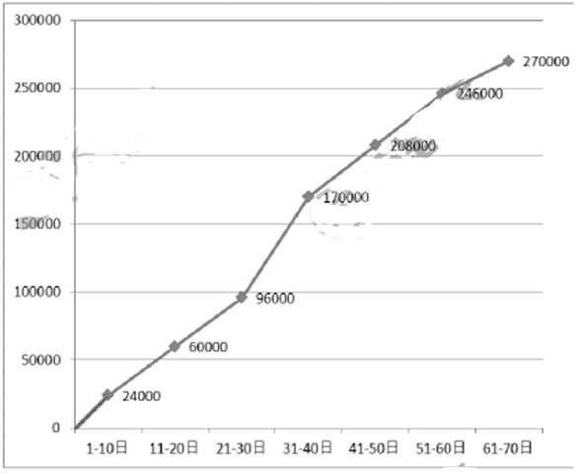 3.分别计算第40日末、第60日末的己完工作实际成本(ACWP)。
【答案】第40日末、第60日末的己完工作实际成本(ACWP)：
(1)第40日ACWP：
24000元(前10天)+36000元(第11-20天)+36000元(第21-30天)+74000元×7/10(7天工作成本)+[(l+5)+(l+2)]人×600元/人.天×50%×3天(三天的人工窝工费)+2000元/天×3天(三天的仪表窝工费)=161900元。
(2)第60日ACWP：24000元(前10天)+36000元(第11-20天)+36000元(第21-30天)+74000元(第31-40天)+38000元(第41-50天)+38000元×3/10(第51-60天的3天工作)+3天×[(l+5)+(l+2)]人×600元/人.天×50%(封网三天的人工费)+2000元/天×3天(封网三天的仪表费)+4天×(l+2)人×600元/人.天×50%(仪表故障4天的人工费)+4天×2000元(仪表故障4天的仪表费)+(l+2)人×600元/人.天×3天(夜间加班三天人工费)+5000元(维修费)=255500元。
4.分别计算第40日末、第60日末的己完工作预算成本(BCWP)。
【答案】第40日末、第60日末的己完工作预算成本(BCWP)：
(1)第40日BCWP：
24000(第1-10天)+36000(第11-20天)+36000(第21-30天)+74000×7/10(第31-37天)=147800(元)
(2)第60日BCWP：24000(第1-10天)+36000(第11-20天)+36000(第21-30天)+74000(第31-40天)+38000(第41-50天)+38000×3/10(第51-53天)+38000×3/10×1/2(夜间加班)=225100(元)
5.计算本工程施工单位可索赔的费用及工期。
【答案】可索赔工期和费用如下：
(1)只有封网属于非施工单位原因，业主封网索赔工期3天;
(2)可索赔费用：3天×[(l+5)+(l+2)]人×600元/人.天×50%+2000元/天×3天=14100(元)
6.计算本工程实际工期。
【答案】本工程实际工期：70+(3+4)(2次延期)-3(夜间赶工)=74(天)

